A/A Dpto. Marketing

Estimados Srs./Sras.

Mi nombre es Mateo Sorribes y me dirijo a ustedes para solicitar un patrocinio deportivo. Permítanme que haga una breve exposición.

Tengo 14 años y llevo dos años y medio practicando karting. Antes de dar el salto a los karts de 2 tiempos, me recorrí casi todos los circuitos de Valencia, consiguiendo muy buenos tiempos con los karts de alquiler, lo que me animó a probar suerte con retos mayores.

Hice las pruebas para entrar en un curso de pilotaje que ofrecía un karting que tiene asociado un equipo de competición y las pasé holgadamente en el primer intento.

El curso estaba dividido en dos categorías (principiantes y expertos) y estando en la categoría de principiantes participé en un evento de resistencia, junto con los pilotos de la categoría experto, obteniendo la segunda posición. A las cinco clases ya me pasaron a la categoría superior, donde practican los pilotos que forman parte del equipo.

Con el equipo de competición he tenido la oportunidad de participar en cinco tests a lo largo de la última temporada con un kart de temporadas anteriores, en diferentes circuitos

Mi objetivo para esta temporada sería poder participar en alguna prueba del campeonato murciano de karting o en alguna prueba del CKGV y en la prueba Valles, para ello necesito el patrocinio de empresas como la suya.

El objetivo del patrocinio seria poder costearme las carreras y los test

En temas de visibilidad, mi idea principal, y como pueden observar en las fotos, es que yo lleve pegatinas con el logo de su empresa en el casco, mono y kart, estas serian puesta en zonas estratégicas de mayor visibilidad. Los patrocinadores más fuertes serán los que se lleven mejor visibilidad, los más pequeños se llevaran zonas con menos visibilidad, en la imagen del final pueden ver más o menos donde van los patrocinadores de cada tamaño

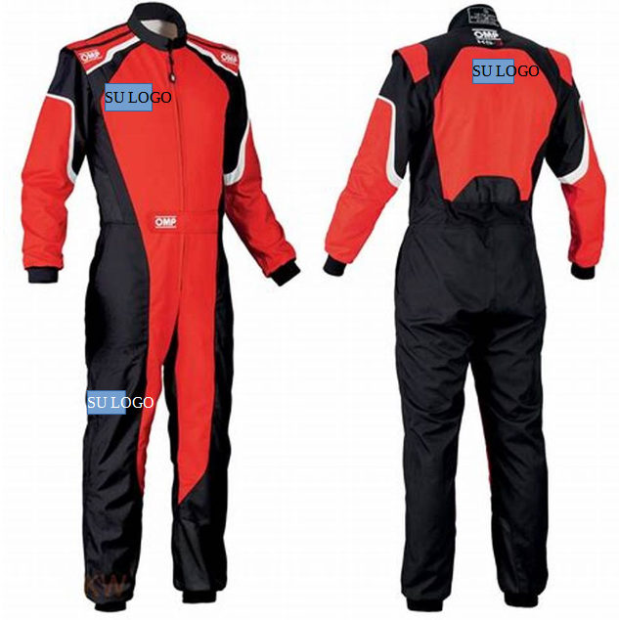
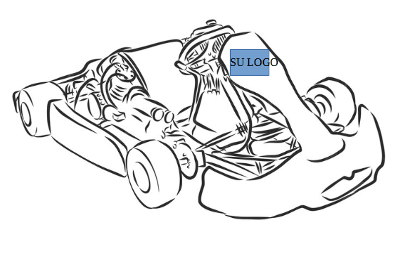
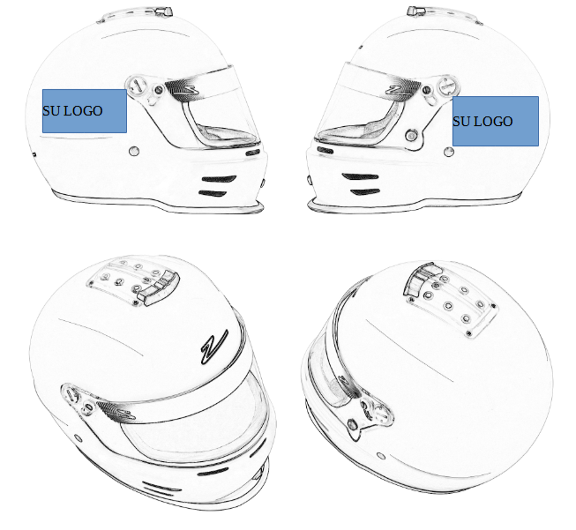
En temas de redes sociales tengo una cuenta dedicada solo al karting en la cual se mencionaría a su empresa y se podrían hacer anuncios, promociones o etc...
En cuanto a coste, la temporada sale más o menos a unos 50.000 euros, este precio incluyendo kart, coste de las carreras,coste de los test, mecánicos,consumibles, reparaciones, etc...

La idea del patrocinio es en base de que el patrocinador este con nosotros más tiempo y mayor
inversión, si ninguna de estas se adapta a ti, puedes consultar la colaboración, si tienes dudas no dudes en preguntarme al correo o al móvil, También escuchamos ofertas personalizada, esto solo es una guiá
TABLA DE COSTES
Patrocinador XXS  En visibilidad del kart se llevan una parte pequeña de la nariz  y en R.R.S.S se llevan solo menciones | 600 € un año  1.500 € 2 años  2.100 € 3 años
Patrocinador XS  En visibilidad del kart se llevan una parte mediana de la nariz  y en R.R.S.S se llevan solo menciones | 1.600 € un año  3.200 € 2 años  4.800 € 3 años
Patrocinador S  En visibilidad del kart se llevan una parte grande de la nariz  y en R.R.S.S se llevan solo menciones | 3.000 € un año  6.000 € 2 años  9.000€ 2 años
Patrocinador M  En visibilidad del kart se llevan una parte mediana de morro y en mono  y en R.R.S.S se llevan menciones y promociones | 7.000 € un año  14.000 € 2 años  21.000 € 3 años
Patrocinador L  En visibilidad del kart se llevan una parte mediana de morro y en mono  y en R.R.S.S se llevan menciones, promociones, y algún anuncio | 9.000 € un año  18.000 € 2 años  27.000 € 3 años
Patrocinador XL  En visibilidad del kart se llevan una parte Grande de morro y en mono y casco  y en R.R.S.S se llevan menciones, promociones, anuncios | 11.000 € un año  22.000 € 2 años  33.000 € 3 años
Patrocinador XXL  En visibilidad del kart se llevan una parte Gigante de morro y en mono y casco  y en R.R.S.S se llevan menciones, promociones, anuncios, y alguna colaboración | 15.000 € un año  30.000 € 2 años  45.000 € 3 años
Super Patrocinador XXXL  En visibilidad del kart se llevan una parte Principal de morro y el principal en mono y casco  y en R.R.S.S se llevan menciones, promociones, anuncios, colaboraciones | 20.000 € un año  40.000 € 2 años  60.000 € 3 años

A si se vería en el kart

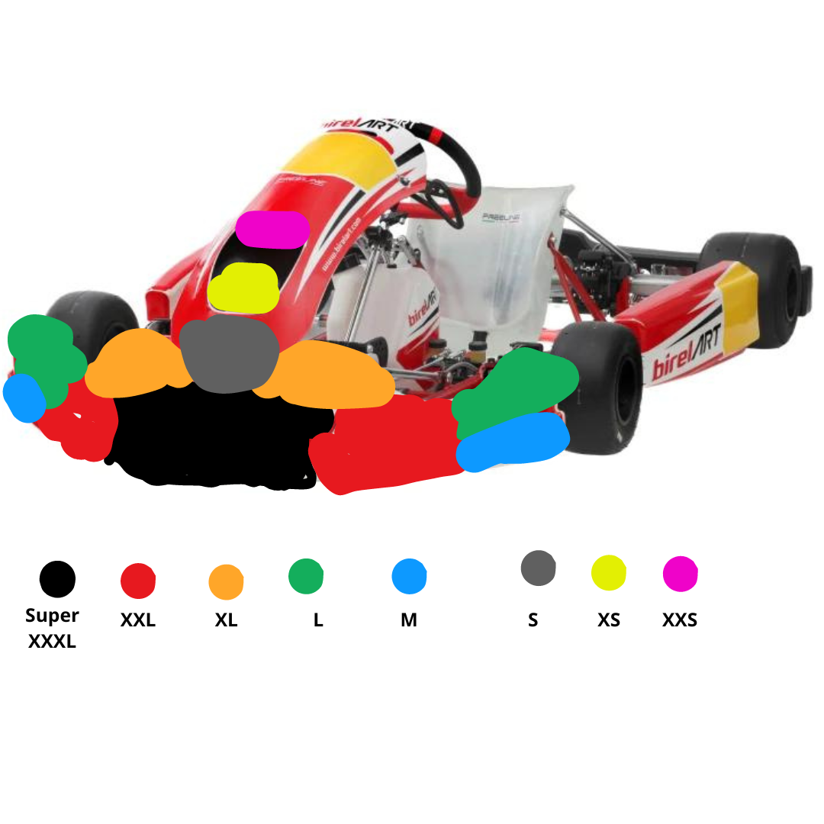

A si en el mono Y a si en el casco
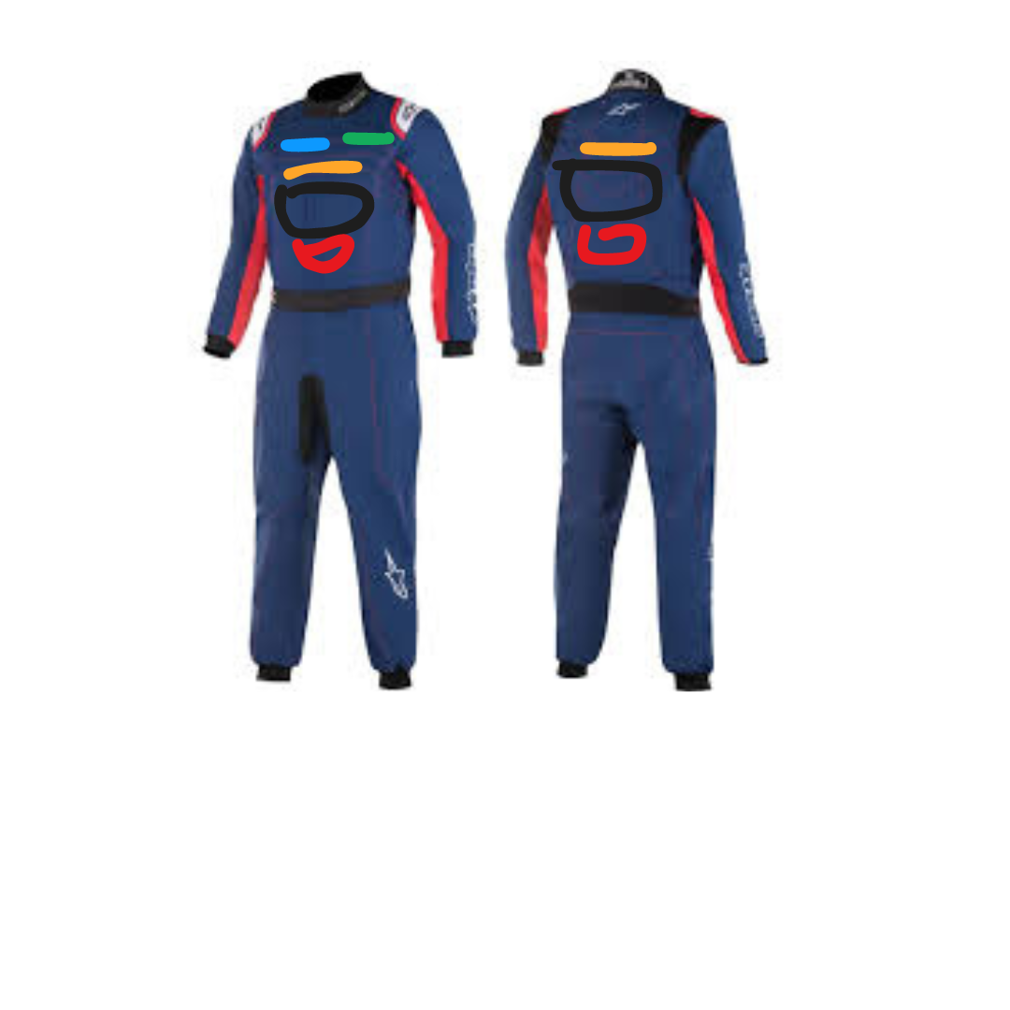
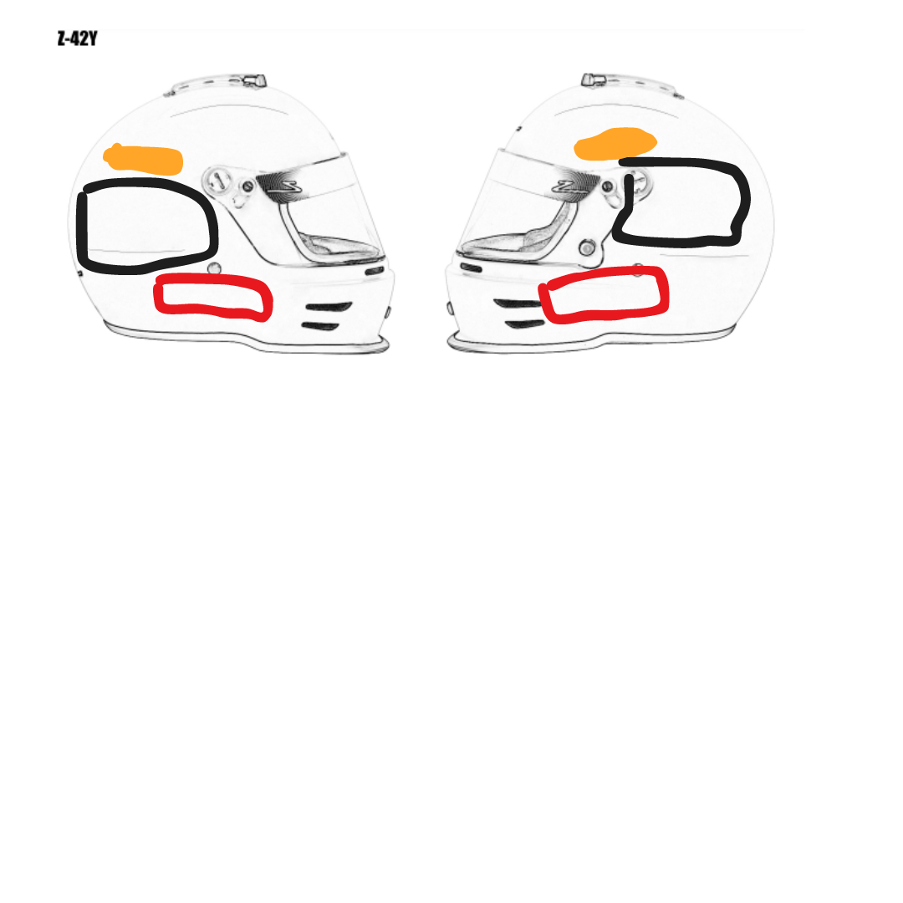

Muchas gracias por haber visto el dossier, si tenéis alguna duda, idea, o estáis interesados no dudéis en consultarlo.

